はぴねすくらぶ ダンス発表会

長くも短くも感じた夏休み、たくさんのご利用とご協力をいただき、はぴねすくらぶ北坂戸の夏休みが、楽しく充実したものになりました。感謝申し上げます。
さて、日頃より子供たちの成長を感じる日々ですが、何か子どもたちの力を発表する機会があれば、と考えていました。そこで弊社が毎年行っている「カルチャースタジオ発表会」へ参加する形で、叶えようという運びになりました。
はぴねすくらぶ北坂戸、鶴ヶ島、川越 合同のイベントです。参加は自由となります。
ダンス発表会ですので、大きな音楽やカラフルな照明、たくさんの観覧者などの懸念材料はありますが、そちらは参加児童に合わせた配慮を致します。貴重な経験が出来る機会です。よろしければ是非、ご参加ください。

・日程 …2020年2月23日（日）
・時間 …出演時間未定
・場所 …坂戸市文化会館 ふれあ
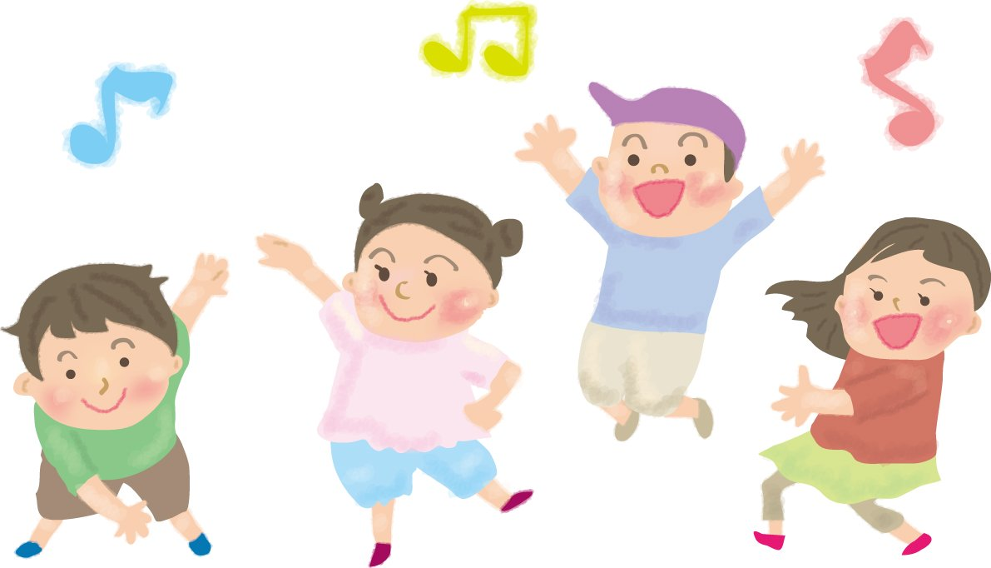
・参加料金 …1,650円

【演目】
①エビカニクス
②ジッパ・ディー・ドゥー・ダー
③はやく王様になりたい
④パプリカ

※1曲1～1分半を予定しています
※坂戸①④//鶴ヶ島②④//川越③④

【衣装】
工作で作成、又はご自宅にある物等で合わせますが、ご購入いただく場合もございます。
なるべくご負担にならない配慮を致します。
発表では靴を履きます。中履きをご用意ください。 (上履きや室内用靴等。ご相談ください。)
※参加費と別途です。

【練習】
・利用時の運動の時間を使って練習
・1月末頃の日曜日に1度通し練習あり※発表会予行練習
・本番前日に会場にてリハーサル有り

詳細は追ってお伝えします。

